**TALLER N° 6**

**Actividad N°1**

Trota y mueve tus articulaciones.

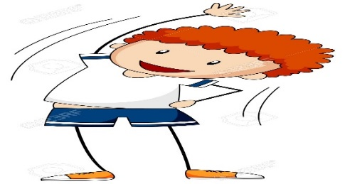

**Actividad N°2**

Salta continuamente sobre aros. Luego corre y deja un aro sobre el cono. El grupo que lleve los aros más rápido tendrá un punto.

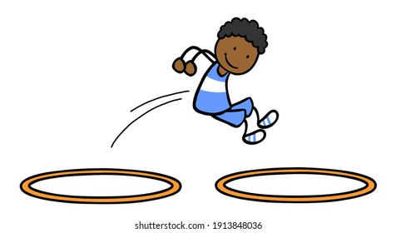

**Actividad N°3**

Reconoce y comenta los cambios que provocó en tu cuerpo la clase de educación física.

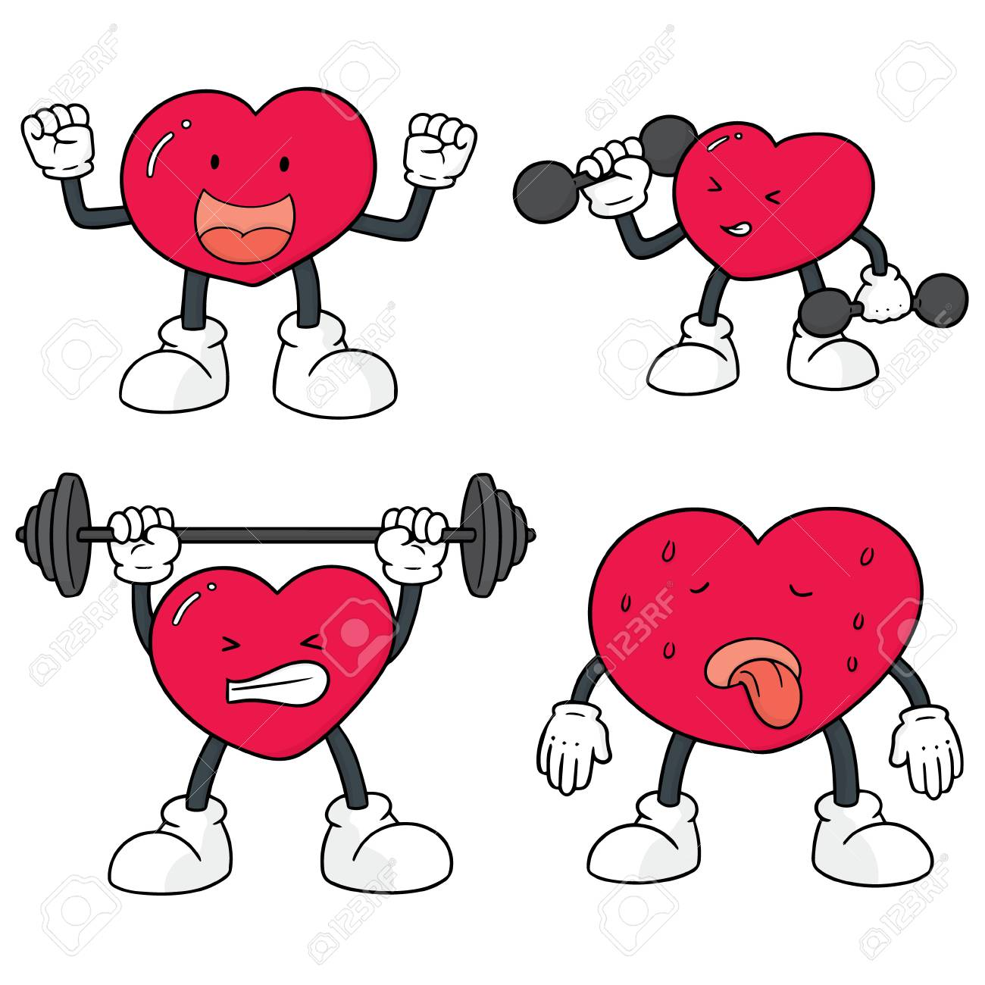

**Actividad N°4**

Estira tus músculos.